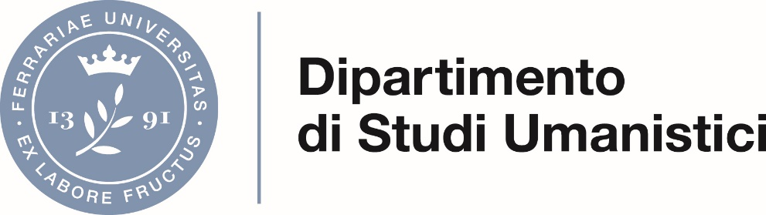

Rinnovo affidamento diretto di incarichi di didattica ufficiale agli esperti di alta qualificazione ai sensi dell’art. 4 - Regolamento per il conferimento di contratti per attività di insegnamento di cui all’art. 23 della Legge 30 dicembre 2010, n. 240

Anno Accademico 2018/2019

Delibera del Consiglio di Dipartimento del 10 ottobre 2018

Corso di Laurea triennale in Lettere, Arti e Archeologia (L10)

Denominazione Insegnamento | SSD | Tipo di insegnamento | CFU | Ore | Periodo svolgimento lezioni | Compenso
Antropologia | BIO/08 | UFFICIALE | 12 | 60 | Secondo Semestre | Gratuito

- Carlo PERETTO

Ferrara, 10 ottobre 2018
Il Direttore del Dipartimento
F.to Prof. Matteo Galli

